Утверждаю:
Директор МБОУ
«Нижне-Тимерлековская ООШ»
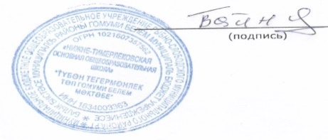
_Гайнуллин В.М.

График проведения оценочных процедур в МБОУ «Нижне-Тимерлековская ООШ» во 2 полугодии 2022-2023 учебного года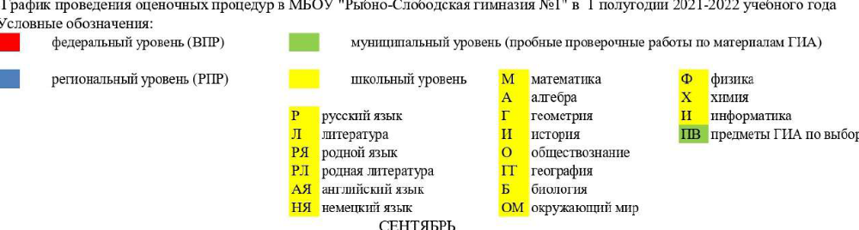
ЯНВАРЬ
кл | 1 | 2 | 3 | 4 | 5 | 6 | 7 | 8 | 9 | 10 | 11 | 12 | 13 | 14 | 15 | 16 | 17 | 18 | 19 | 20 | 21 | 22 | 23 | 24 | 25 | 26 | 27 | 28 | 29 | 30 | 31
3_О |  |  |  |  |  |  |  |  |  |  |  |  |  |  |  |  |  |  |  |  | ОМ
3 |  |  |  |  |  |  |  |  |  |  |  |  | АЯ |  |  |  | ОМ |  |  |  | РЯ
1 |  |  |  |  |  |  |  |  |  |  |  |  |  | РЛ | АЯ |  |  | РЯ |  |  | ОМ
5 |  |  |  |  |  |  |  |  |  |  |  |  |  |  |  |  |  |  |  |  |  |  |  |  |  | РЯ
7 |  |  |  |  |  |  |  |  |  |  |  |  | РЯ |  |  |  |  |  |  |  | Б
8 |  |  |  |  |  |  |  |  |  |  |  |  |  |  |  |  | ГГ
9 |  |  |  |  |  |  |  |  | М |  |  |  | РЯ | АЯ | Х

ФЕВРАЛЬ
кл | 1 | 2 | 3 | 4 | 5 | 6 | 7 | 8 | 9 | 10 | 11 | 12 | 13 | 14 | 15 | 16 | 17 | 18 | 19 | 20 | 21 | 22 | 23 | 24 | 25 | 26 | 27 | 28
3_О |  |  |  |  |  |  |  |  |  |  |  |  |  |  |  |  |  | М
3 |  |  |  |  |  |  |  |  |  |  |  |  |  |  |  |  |  |  |  |  | Л
1 |  |  |  |  |  |  |  |  |  |  |  |  |  |  |  |  |  |  |  |  | Р
5 |  |  |  |  |  |  |  |  |  |  |  |  |  |  |  |  |  |  |  |  |  |  |  |  | ГГ
7 |  |  |  |  |  |  |  |  |  |  |  |  |  |  |  |  |  |  |  |  |  |  |  |  | РЯ
8 |  |  |  |  |  |  |  |  |  |  |  |  |  |  |  |  |  |  |  |  |  |  |  |  | А
9 |  |  |  |  |  |  |  |  |  |  |  |  |  |  |  | Р | М |  |  |  | ПВ | ПВ
МАРТ
кл | 1 | 2 | 3 | 4 | 5 | 6 | 7 | 8 | 9 | 10 | 11 | 12 | 13 | 14 | 15 | 16 | 17 | 18 | 19 | 20 | 21 | 22 | 23 | 24 | 25 | 26 | 27 | 28 | 29 | 30 | 31
3_О
3
1 |  |  |  |  |  |  |  |  |  |  | М
5 |  |  |  |  |  |  |  |  |  |  |  |  |  |  |  | Р |  |  |  |  | М
7 |  |  |  |  |  |  |  |  |  |  |  |  |  |  |  | Р |  |  |  |  | М |  |  | АЯ
8 |  |  |  |  |  |  |  |  |  |  |  |  |  |  |  | Р |  |  |  |  | М |  |  | ГГ
9 |  |  |  |  |  |  |  |  |  |  |  |  |  |  |  |  | ПВ | ПВ
АПРЕЛЬ
кл | 1 | 2 | 3 | 4 | 5 | 6 | 7 | 8 | 9 | 10 | 11 | 12 | 13 | 14 | 15 | 16 | 17 | 18 | 19 | 20 | 21 | 22 | 23 | 24 | 25 | 26 | 27 | 28 | 29 | 30
3_О |  |  |  |  |  |  |  |  |  |  |  |  |  |  |  |  |  |  |  |  |  |  |  |  | Р
3 |  |  |  |  |  |  |  |  |  |  |  |  |  |  |  |  |  |  |  |  |  |  |  |  |  | М
1 |  |  |  |  |  |  |  |  |  |  |  |  |  |  |  |  |  |  |  |  | РЯ |  |  |  |  |  | АЯ
5 |  |  |  |  |  |  | Б |  |  |  | Ис |  |  |  |  |  |  |  |  |  | Р |  |  |  |  |  |  |  | Б
7 |  |  |  |  |  | Ис | Г |  |  |  | О |  |  |  | Ф |  |  |  |  | Г |  |  |  |  |  | Ф
8 |  |  |  |  |  | Ис | Б |  |  |  | О |  |  |  | Х |  |  |  |  |  |  |  |  |  | РЯ |  |  |  |  | Ис
9 |  |  |  |  |  |  | Р | М |  |  |  |  | ПВ | ПВ

МАЙ
кл | 1 | 2 | 3 | 4 | 5 | 6 | 7 | 8 | 9 | 10 | 11 | 12 | 13 | 14 | 15 | 16 | 17 | 18 | 19 | 20 | 21 | 22 | 23 | 24 | 25 | 26 | 27 | 28 | 29 | 30 | 31
3_О |  |  |  |  |  |  |  |  |  |  |  |  |  |  |  |  |  |  | ОМ
3 |  |  |  |  |  |  |  |  |  |  |  |  |  |  |  |  |  |  | ОМ
1
5 |  |  |  |  |  |  |  |  |  |  |  |  | Р |  |  |  |  | М
7 |  |  |  |  |  |  |  |  |  |  |  |  |  |  |  | ГГ |  | АЯ
8 |  |  |  |  |  |  |  |  |  |  |  |  | РЯ |  |  |  |  |  |  | Х
9 |  |  |  |  |  |  |  |  |  |  |  |  |  |  |  | РЯ

